Le droit d'aller à l'école pour tous

Pourquoi les enfants doivent aller à l’école ?

L’éducation permet aux enfants d’apprendre à lire et à écrire et d’ d’acquérir les connaissances.
- L’éducation est un droit essentiel, qui permet le développement économique, social et culturel de toutes les sociétés.
- L’éducation permet à une personne de développer sa personnalité et ses capacités physiques et intellectuelles
- L’éducation aide les enfants à acquérir les compétences nécessaires pour participer activement à la vie sociale
- L’éducation offre aux adultes et aux enfants une chance de sortir de la pauvreté
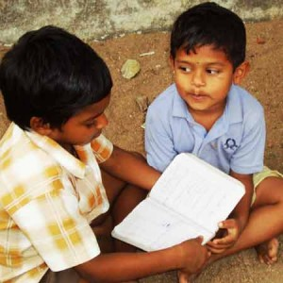
Pourquoi Ilya des enfants qui ne vont pas aller à l’école ?

- 90 % des enfants, en Asie, en Afrique, en Amérique latine, quittent l’école au
bout de deux ou trois ans sans avoir le temps d’apprendre.
- Les enfants ne vont pas à l’école pour différentes raisons :

- la pauvreté :
Même si l’école est gratuite, il faut acheter quelques stylos, cahiers des vêtements et avoir une paire de chaussures…
- les écoles sont rares :
L’école est souvent loin du lieu de vie
- La mentalité des parents:.
Souvent, le père considère que l’école est une perte de temps et d’argent et que les enfants restent chez eux pour travailler et l’aider la famille.

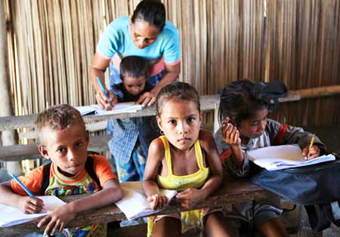

Que signifie ne pas aller à l’école ?

Ne pas aller à l’école, signifie :

- - ne pas savoir lire ni écrire,

- -ne pas pouvoir apprendre un métier,

- mettre sa vie dans les mains de ceux qui ont ce savoir

- vivre dans la pauvreté.

